M8.2 策划及执行高质量活动组合流程说明文件-V0.9

密级：B

策划及执行高质量活动组合

文件名称：策划及执行高质量营销活动组合 |  |  |  | 版本：V0.9 | 密级：B
文件编号：MTCV-DG-M8.2-P-策划及执行高质量活动组合-V0.9 |  |  |  | 7生效日期：2025/3/27
流程L2 PO：夏国卿 | 流程L3 PO：宋彦憬 |  | 流程组团队成员：顾书婷，吴志伟，唐星，刘明傅，李雪媛，程智梅，孟杰，李毅，葛宏伟
更 改 记 录
版本号 | 更改人 | 审核人 | 批准人 | 生效日期 | 更改内容
V0.9 | 流程PO：宋彦憬  流程PC：赵波 | 夏国卿 | EBG流程执委会 | 2025-3-27 | 首次发布
V1.0

1. 目的
建立标准化的策划与组织高质量营销活动组合流程，旨在提升营销活动的整体效率与效果。通过“系统化”、“标准化”的方法制定各营销活动的策划，明确执行计划，提升各类活动的策划质量与执行质量，以确保每项活动充分对标市场需求和品牌定位，提升价值认可效率、激发线索生成，帮助挖掘更多的线索，确保年度整合营销目标高质量达成，促进重大机会上量并达成增长目标，推动业务的可持续增长。

2. 适用范围
本流程适用于 EBG 各系统部策划及执行高质量营销活动组合的业务场景，包括不限于策划组织全国性市场活动、策划组织区域模板活动、策划组织线上整合营销等各类市场活动

3. L3流程文件说明

3.1 流程卡
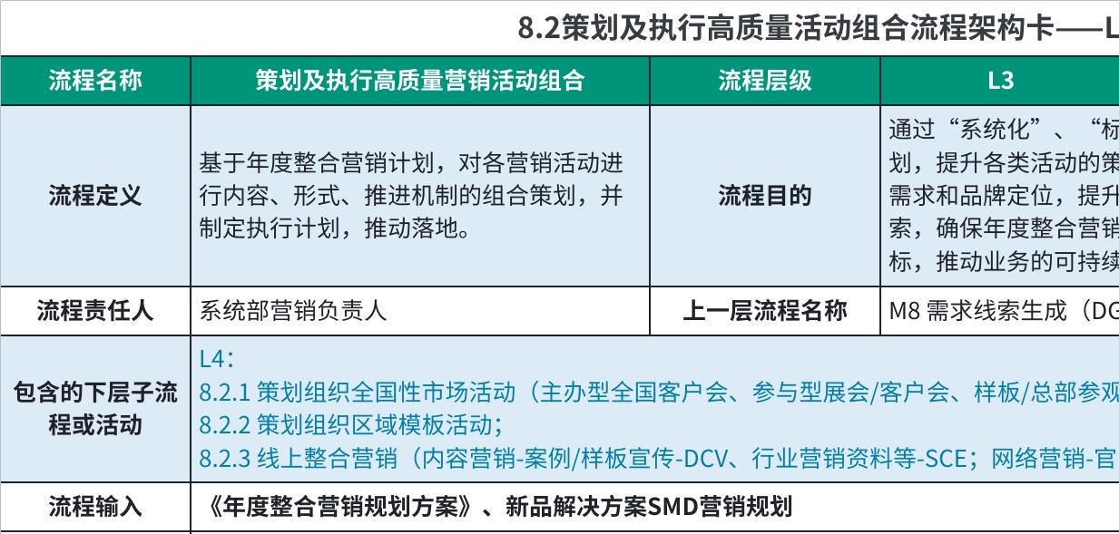
点击图片可查看完整电子表格

3.2 键盘图
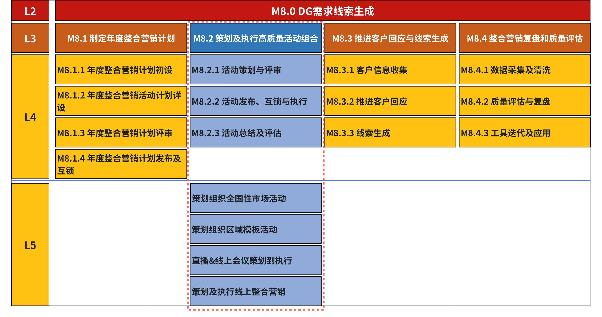

3.3 L2流程图
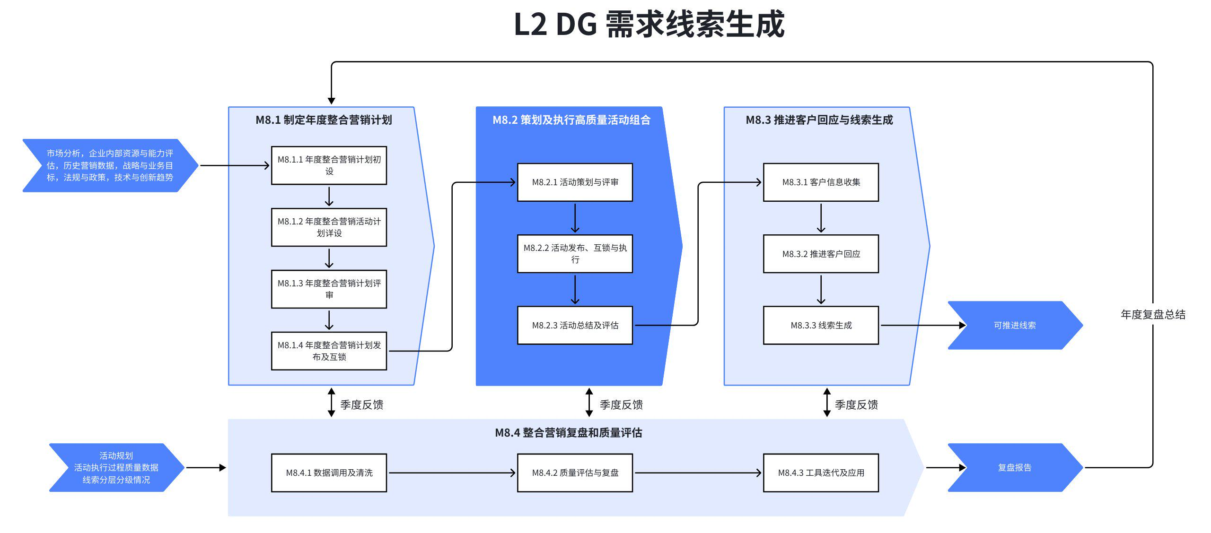

3.4 L3示意图
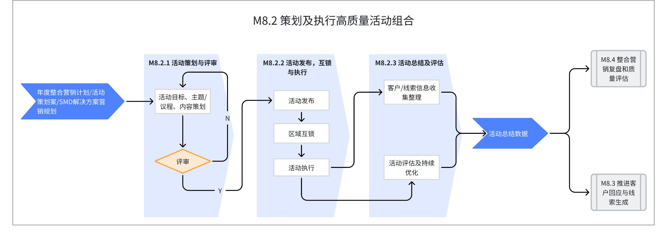

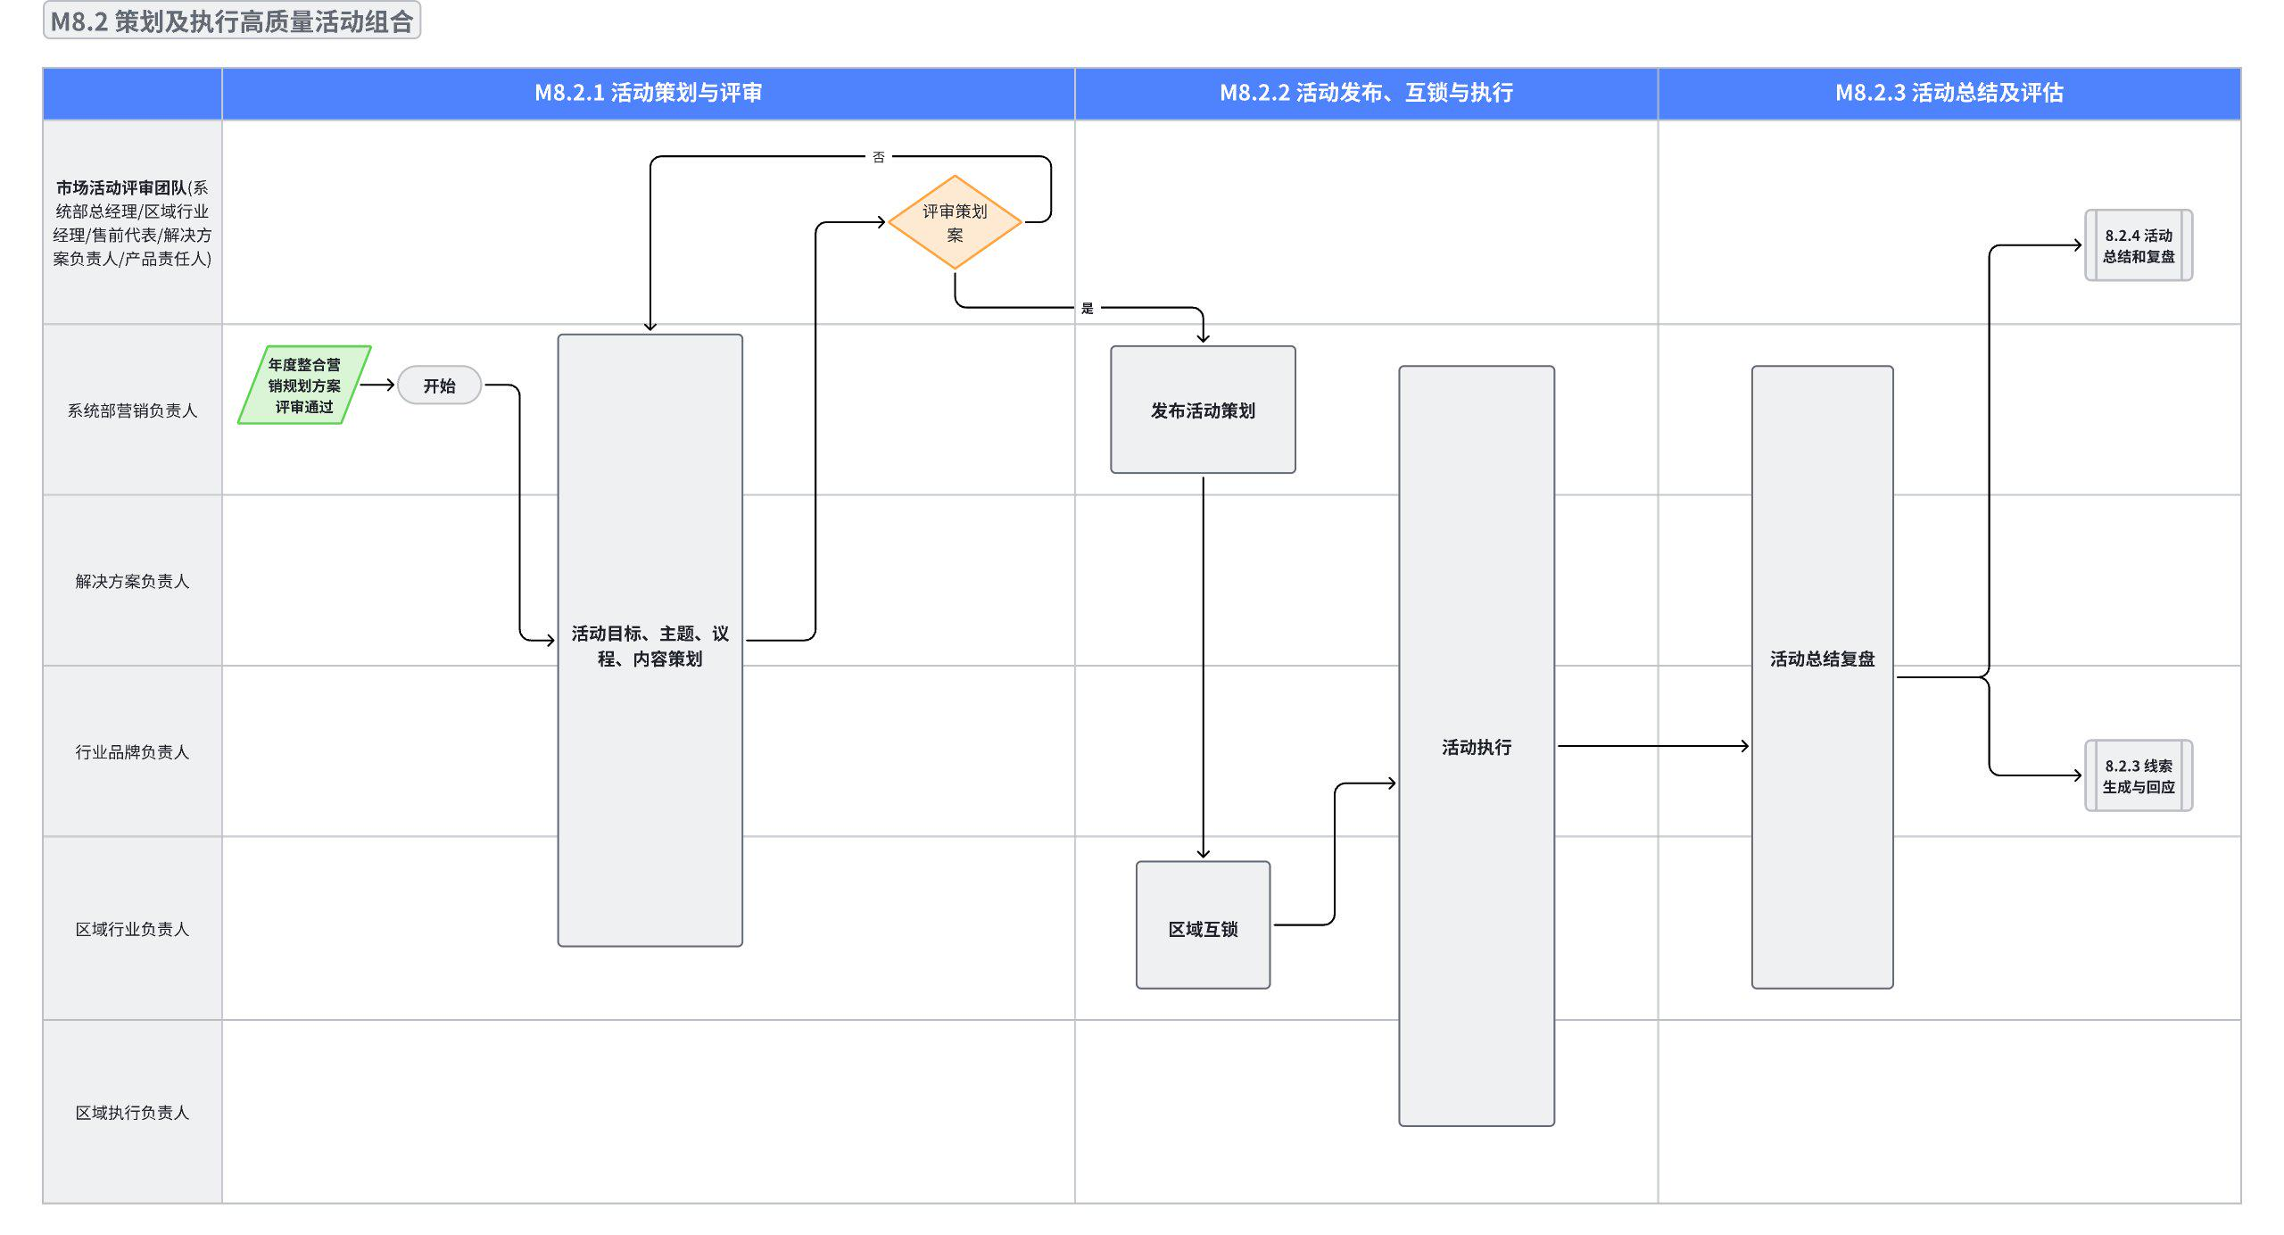

4. L5流程文件评审

4.1 M8.2.1 策划组织全国性市场活动
M8.2.1.1 策划组织全国性市场活动
M8.2.1.2 直播&线上会议策划到执行流程-V0.9 （25年版本）

4.2 M8.2.2 策划组织区域模板活动
M8.2.2 策划组织区域模板活动

4.3 M8.2.3 线上整合营销
M8.2.3 策划及执行线上整合营销-(25年版本)

5. 解释权限及生效日期
本文档的解释权归属流程管理部。
本文档自发布之日起生效。

